2027年寒假欧洲名校访学项目报名通知

当寒意渐深，探索的热望却愈发炽烈。这个寒假，我们把目光投向欧洲——在古老与现代交织的街巷间，在多元文化碰撞出的思想火花里，与顶尖学府相遇，与更好的自己相逢。每一步走过的路，每一次对话与思考，都将沉淀为成长中最珍贵的注脚。2027年寒假欧洲名校访学项目现正式启动报名。项目致力于为同学们打造沉浸式体验世界一流大学学术氛围、深度感知异国文化的优质平台。现开放选拔，诚邀有志学子立足本土，对话世界，以一流经历成就卓越未来。

- 宣讲安排
宣讲时间：10月14日 19:00-20:00
腾讯会议ID：218-159-692


宣讲时间：10月21日 19:00-20:00
腾讯会议ID：793-512-026


- 项目概况：
- 剑桥大学
院校排名：2027年QS排名#6
项目主题：
- 人工智能前沿与智能系统开发
- 创业创新与战略创新
- 临床医学与药物研发
项目时间：2027年1月21日-1月31日（11天）
项目费用：30,800元（含住宿、早餐）
项目内容：
- 人工智能前沿与智能系统开发
本次课程旨在引领学生深耕人工智能前沿领域，课程涵盖多智能体系统、生物信息学及机器学习等核心技术模块。通过理论探究与实验实践并重的模式，学生将系统掌握智能算法的底层逻辑、模型架构及跨域应用场景，并习得运用主流框架开展智能系统开发的关键技能。课程注重理论深度与应用创新的融合，致力于培育学生应对复杂场景问题的解决能力。
- 创业创新与战略创新
本次课程将引领学生深入探索商科与管理领域，聚焦于依托战略管理与创新研究的专业知识体系、核心技能及综合素养构建。在理论与实践的动态融合中，通过产业案例深析、战略动态模拟推演等方式，提升学生基于产业生态的分析能力与战略落地实操能力。课程还将围绕战略动态更新与创新生态构建、成本战略的动态适配、公司投资决策与财务韧性培育、新兴市场蓝海布局与战略转型等核心主题，助力学生掌握基于产业动态的投资研判、战略决策、财务管理及创新规划等关键知识与技能，为未来在商科与管理领域的研究突破及实践发展筑牢根基。
- 临床医学与药物研发
本次课程致力于为医学生构建扎实的临床与医学思维体系。通过对各类临床疾病的深度剖析与研讨，融合临床诊疗技术及其实践运用，帮助学生系统掌握医学领域的知识和技能，培育临床思维和科研创新能力，增强解决医学复杂问题的综合素养。课程内容涵盖多个临床疾病与相关问题，包括心血管疾病的病理机制及治疗探究、细菌感染的诊断与治疗、杯状病毒研究、药物开发与监管及其面临的挑战等。同时，课程将激励学生探寻医学科学的未来研究方向与职业发展路径。
【官方证书】项目结束后将获取官方权威剑桥学院证书。
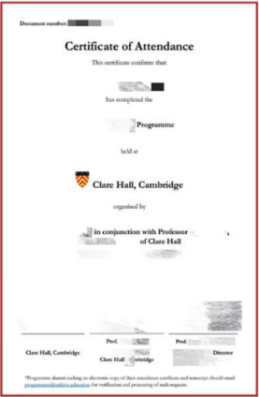
【推荐信】学习情况较好者有机会获取项目特约顾问剑桥大学教授签发的推荐信及项目导师强推推荐信。
【剑桥大学学院官网公示优秀成员姓名】在官方全球学术会议中表现卓越的学术海报作品及其创作团队成员姓名，将在剑桥大学学院官方网站进行公示，让学员收获全球范围的学术可见度。
【全球学术会议刊物收录】经剑桥大学教授、专家审核后，优秀的学员作品将被收录于本次国际会议论文集，并在后续刊发于本次国际会议会刊中。
【项目成绩单】项目成绩单可用于欧美学分转换，学员所获学分可作为后续部分认可国家海外升学的学术凭证或抵扣相关课程学分，降低海外学习的时间成本。

- 米兰理工大学POLI.design学院
院校排名：2027年QS排名#87
项目主题：设计思维与创新
项目时间：2027年1月17日-1月30日（2周）
项目费用：24,800元（含住宿）
项目内容：
- 设计思维与创新
本项目由意大利米兰理工大学 POLI.design 学院推出，依托米兰理工大学在设计领域的全球顶尖学术实力，立足“世界设计之都”米兰深厚的意大利设计传统，通过五大模块课程学习获得服务设计、用户研究、交互设计、UX/UI 等前沿领域的专业设计理念与实操方法，深度理解意大利设计传统与当代创新，建立全球化设计语境下的专业认知。同时通过案例分析、设计机构实地参访、设计工作坊等多元形式，引导学生从设计思维出发，拆解问题、分析需求、在真实设计场景中学习从概念到落地的完整设计逻辑，锻炼从用户研究到界面落地的全链路设计执行能力。
项目收获：
【结业证书】项目结束后将获得由米兰理工大学POLI.design学院颁发的项目结业证书。
【推荐信】优秀作品一等奖小组成员将获得授课教师推荐信。
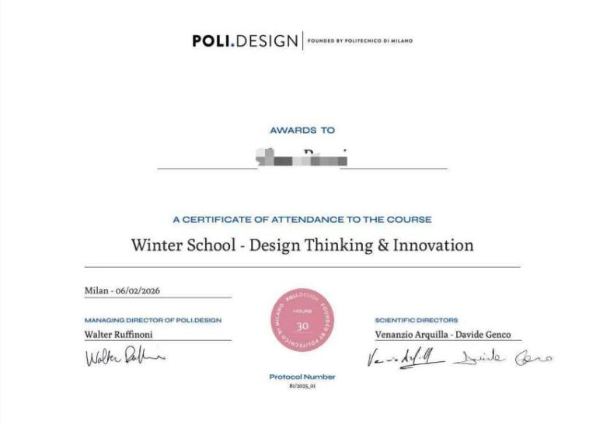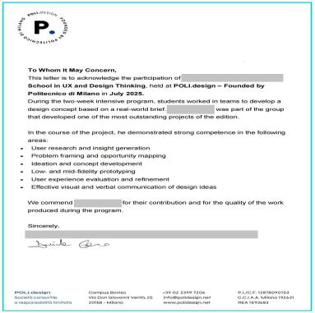

- 联合国瑞士日内瓦&法国巴黎
项目主题：全球青年大使
项目时间：2027年1月17日-1月30日（2周）
项目费用：34,800元（含住宿、早餐）
项目内容：
- 全球青年大使
联合国全球青年大使项目面向大学生设计，以瑞士日内瓦和法国巴黎为主要项目地，通过国际组织参访、专题课程、领导力训练、创新创业指导、欧洲政企与科研机构参访以及人文体验等多元环节，帮助学生在真实的国际环境中理解全球议题、国际组织运作与跨文化合作。项目延续“国际组织学习+实地参访+跨文化实践”的核心框架，进一步强化全球治理、青年领导力、创新与职业发展之间的关联，使项目不仅是一段海外学习经历，也成为学生理解国际公共事务、建立全球视野和探索未来发展方向的重要窗口。
项目收获：圆满完成项目的学生将获得：
- 联合国国际青年组织与联合国训练研究所共同颁发的项目结业证书
- 联合国训练研究所与联合国发展署共同颁发的课程成绩证书
- 联合国国际青年组织颁发的实习证明
- 优秀学员将获得联合国国际青年组织主席签发的推荐信
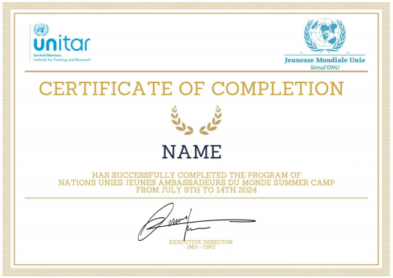  结业证书（样例） | 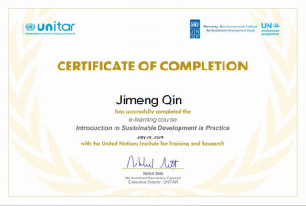  课程成绩证书（样例）
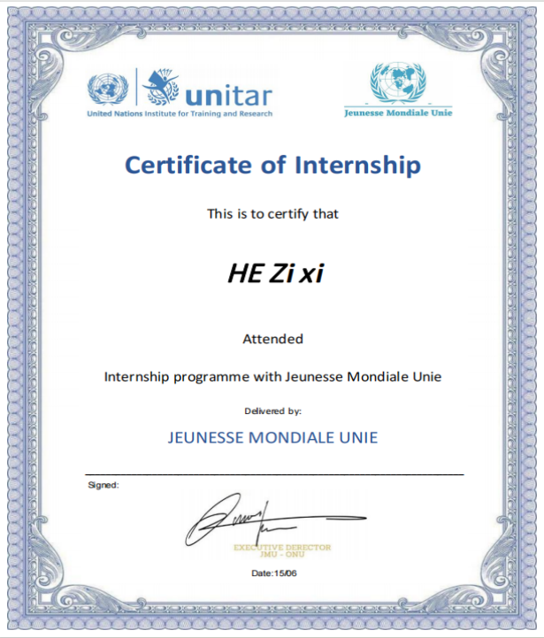  实习证明 （样例） | 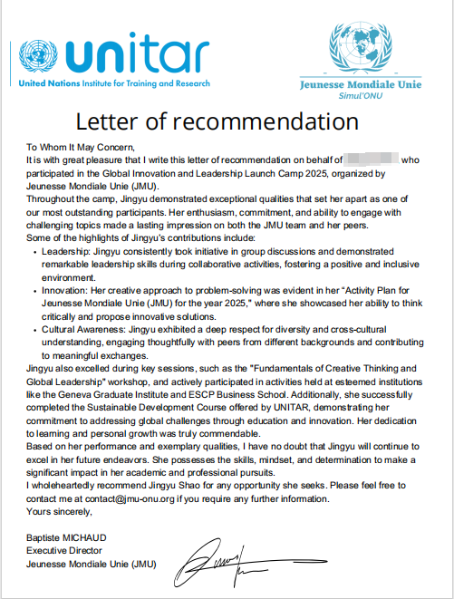  推荐信（样例）

- 项目优势：
1. 世界名校官方课程，课程质量有保障；
2. 沉浸式体验名校课堂，感受多元化学习氛围；
3. 项目结束后将获得世界名校颁发的项目结业证书或成绩单或推荐信；
4. 全面提高学术能力、外语能力、跨文化交际和国际胜任力。

